Lied: De autobus
Groep: 1 t/m 4
Nodig:
- Reader muziek 1.1 blz. 186
- Muziek voor jou (blz. 53 handleiding, werkblad blz. 29)
- Midifile: De autobus (website)
Lesdoel
• De kinderen leren het liedje van de autobus
- Luisteren naar hoog en laag/stijgen en dalen

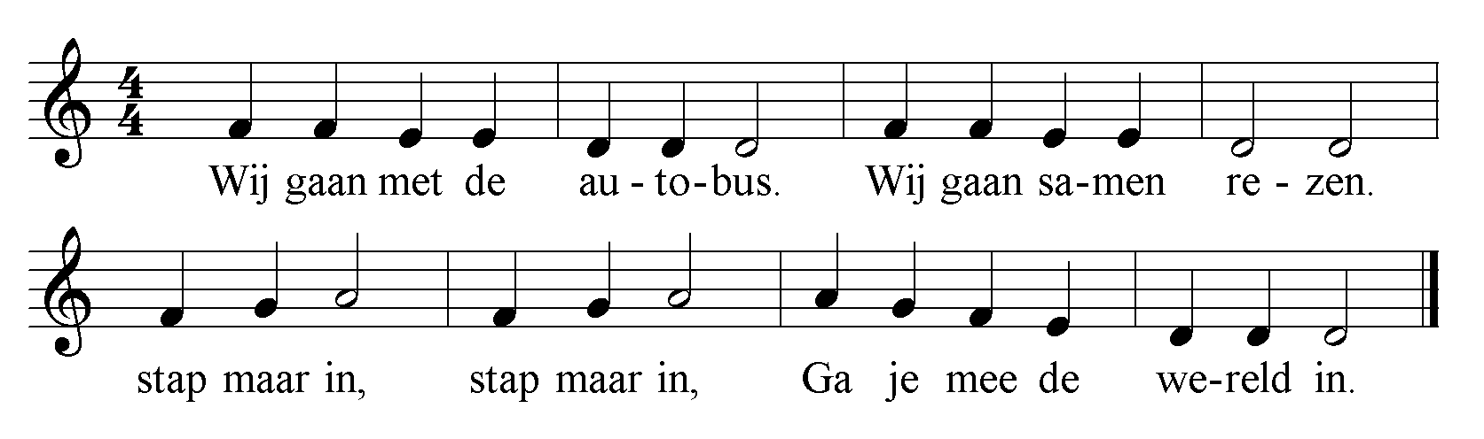

Lesbeschrijving
• Inleiding
We gaan autobusje spelen. Verschillende rijen met stoelen worden dicht achter elkaar neergezet, de passagiers nemen plaats en het spel kan beginnen (zie verder: Muziek voor jou, blz. 53)

Kern
- Voor kleuters zijn er niet veel leuke mineurliedjes, maar dit sfeervolle lied mag er zijn.
We kunnen natuurlijk behalve met de autobus ook met de autoped, de vliegmachien, de motorboot en de boemeltrein. Elk voertuig met drie lettergrepen waarvan de klemtoon op de
eerste en op de derde lettergreep komt, is geschikt om te zingen.

- Aanleren:
Het liedje van de autobus wordt in wisselzang aangeleerd. Het beginfragment wordt iedere keer als inleiding door de leerkracht gespeeld (zo horen de kinderen iedere keer de juiste begintoon!)
- Een gehoorsoefening:
Bij stap maar in gaat de melodie echt omhoog (f-g-a).
Bij uitstappen zou de melodie dus ook naar beneden moeten gaan (a-g-f). We zingen dat eens met de kinderen.
Dan doen we de ogen dicht en de leerkracht speelt: stap maar in of stap maar uit op een instrument. De kinderen luisteren of er ingestapt of uitgestapt werd.
- Autobusspel:
Dit spel kan het beste in het speellokaal worden gespeeld, want er is veel ruimte voor nodig.
De leerkracht maakt enkele bushaltes (gele kaarten) en hangt ze op in het speellokaal. Misschien heb je zelfs nog een paar "chauffeurspetten" (een zwarte band met een embleem voorop)
De groep is verdeeld over de verschillende bushaltes. Zet niet bij iedere bushalte evenveel kinderen neer, maar "beman" wel alle bushaltes. Begin eerst met een chauffeur. Deze loopt naar een bushalte toe en laat de groep "instappen": de kinderen lopen achter de chauffeur aan met de handen op de schouders van het kind dat voor ze loopt. De chauffeur brengt de kinderen veilig naar een andere halte toe, waar de groep uitstapt. Dan mag de volgende groep instappen. Als het spel met een chauffeur goed loopt, kunnen er twee of meer bussen gaan "rijden".
Tijdens het "rijden" van de autobus kan het lied gezongen worden door de andere kinderen; als het lied is afgelopen, moet de chauffeur naar de bushalte waar hij het dichtst bij is om de kinderen te laten uitstappen. Van te voren kan ook een vaste route worden afgesproken die de chauffeurs rijden, net als bij een echte bus.
Het is ook leuk om muziek uit te zoeken waar goed op gelopen kan worden (probeer het zelf even uit!) en die aan te zetten als de chauffeurs lopen. Klinkt er geen muziek meer, dan gaan de chauffeurs weer naar de bushalte toe.
- Vervolglessen:
De autobus (Eigenwijs blz. 91) en Wie niet lopen wil (Eigenwijs 19).

Veel plezier met deze lessen!

